МИНИСТЕРСТВО НАУКИ И ВЫСШЕГО ОБРАЗОВАНИЯ РОССИЙСКОЙ ФЕДЕРАЦИИ

Сыктывкарский лесной институт (филиал)

федерального государственного бюджетного образовательного

учреждения высшего образования

«Санкт-Петербургский государственный лесотехнический

университет имени С.М. Кирова» (СЛИ)

УТВЕРЖДАЮ
Директор
________________________Л. А. Гурьева
«_____»_______________________20__ г.

РАБОЧАЯ ПРОГРАММА УЧЕБНОЙ ДИСЦИПЛИНЫ
«Прикладная механика» Б1.Б.31

Наименование ООП ВО: | «Автоматизация технологических процессов и производств»
Направление подготовки: | 15.03.04 «Автоматизация технологических процессов и производств»
Профиль: | Автоматизация технологических процессов и производств
Программа подготовки: | Академический бакалавриат
Факультет: | Лесного и сельского хозяйства
Кафедра: | Агроинженерия, электро- и теплоэнергетика
Форма обучения: (очная/ заочная) | Курс (очная/заочная): 2/2
Год начала подготовки: | 2021
Общая трудоемкость в ЗЕТ | 3
в часах  Форма контроля: | 108  экзамен, конт.раб.

Сыктывкар 2021
Рабочая программа составлена с учетом требований Федерального государственного образовательного стандарта высшего образования (ФГОС ВО 3+) по направлению подготовки 15.03.04 Автоматизация технологических процессов и производств, утвержденного приказом Министерства образования и науки РФ № 200 от 12.03.2015,

рассмотрена и утверждена на заседании кафедры ___ июня 2021 г., протокол № 10.

Разработчик доцент кафедры АИЭиТЭ___________________________ И. Н. Сухоруков
(должность, кафедра) (подпись) (Ф.И.О.)

Зав. кафедрой профессор кафедры АИЭиТЭ_______________________ Ю. Я. Чукреев
(должность, кафедра) (подпись) (Ф.И.О.)

Зав. выпускающей
кафедрой ФиАТПиП________________________________________Ф. Ф. Асадуллин
(название кафедры) (подпись) (Ф.И.О.)

Декан ТТФ _______________________________________________А. А. Самородницкий
(название факультета) (подпись) (Ф.И.О.)

1. Целью преподавания дисциплины "Прикладная механика" (ПМ) является обеспечение надежной теоретической подготовки в области прикладной механики, сопротивления материалов, деталей машин.
Задачи изучения дисциплины
В результате изучения курса механики студент должен знать:
- методы теоретического исследования в механике;
- законы классической механики;
- принципы механики и законы сохранения;
- область применения классической механики.
- методы расчета на прочность при различных видах нагружения;
- методы проектных и проверочных расчетов деталей машин;
- методы расчета передач и приводов

2. Место дисциплины в структуре ООП:
Дисциплина «Прикладная механика» относится к базовой части учебного плана.
Для полноценного усвоения учебного материала по ПМ студентам необходимо иметь прочные знания по математике, теоретической механике и инженерной графике.

3. Перечень планируемых результатов обучения по дисциплине, соотнесенных с планируемыми результатами освоения образовательной программы
Процесс изучения дисциплины направлен на формирование следующих компетенций:
ОПК-4 способностью участвовать в разработке обобщенных вариантов решения проблем, связанных с автоматизацией производств, выборе на основе анализа вариантов оптимального прогнозирования последствий решения
В результате освоения компетенции ОПК-4 студент должен:
Знать: основные модели механики и границы их применения (модели материала, формы, сил, отказов); - основные методы исследования нагрузок, перемещений и напряженно-деформированного состояния в элементах конструкций, методы проектных и проверочных расчетов изделий.
Уметь: проектировать и конструировать типовые элементы машин, выполнять оценку их прочности и жесткости и другим критериям работоспособности; владеть навыками выбора аналогов и прототипа конструкций при их проектировании.
Владеть: навыками проведения расчетов по теории механизмов и механике деформируемого тела.

4. Объем дисциплины и виды учебной работы
Общая трудоемкость дисциплины составляет 3 зачетных единицы
Вид учебной работы | Всего часов
Контактная работа обучающихся с преподавателем (всего) | 33,25
В том числе: | -
Лекции | 16
Лабораторные работы (ЛР)
Практические занятия (ПЗ) | 16
Другие виды контактной работы | 1,25
Консультация перед экзаменом | 1
Прием экзамена | 0,25
Самостоятельная работа (всего) | 40
Часы на контроль (зачет/ экзамен) | 34,75
Общая трудоемкость час | 108
Зачетные Единицы Трудоемкости | 3

Заочная форма
Вид учебной работы | Всего часов
Контактная работа обучающихся с преподавателем (всего) | 9,25
В том числе: | -
Лекции | 4
Лабораторные работы (ЛР)
Практические занятия (ПЗ) | 4
Другие виды контактной работы | 1,25
Консультация перед экзаменом | 1
Прием экзамена | 0,25
Самостоятельная работа (всего) | 91
Часы на контроль (зачет/ экзамен) | 7,75
Общая трудоемкость час | 108
Зачетные Единицы Трудоемкости | 3

5. Содержание дисциплины
5.1. Темы (разделы) дисциплин и виды занятий для студентов очной формы обучения

№ п/п | Наименование раздела  дисциплины | Лекции | Практич.  занятия. | Самост. работа студента | Контактная работа | Часы на контроль | Всего час. | Формируемые компетенции
1. | Машины и механизмы | 2 | 2 | 4 |  |  | 8 | ОПК - 4
2 | Принципы инженерных расчётов | 2 | 2 | 4 |  |  | 8 | ОПК - 4
3 | Сопряжения деталей | 1 |  | 4 |  |  | 5 | ОПК - 4
4 | Основы проектирования деталей машин | 2 |  | 4 |  |  | 6 | ОПК - 4
5 | Механические передачи трением и зацеплением. | 2 | 6 | 4 |  |  | 12 | ОПК - 4
6 | Валы и оси | 2 | 2 | 5 |  |  | 9 | ОПК - 4
7 | Подшипники Опоры скольжения и качения Муфты | 2 | 2 | 5 |  |  | 9 | ОПК - 4
8 | Соединения деталей | 1 |  | 5 |  |  | 6 | ОПК - 4
9 | Корпусные детали. Упругие элементы | 2 | 2 | 5 |  |  | 9 | ОПК - 4
 | Консультирование перед экзаменом |  |  |  | 1 |  | 1 | ОПК - 4
 | Прием экзамена |  |  |  | 0,25 |  | 0,25 | ОПК - 4
 | Часы на контроль (экзамен) |  |  |  |  | 34,75 | 34,75
 | Итого: | 16 | 16 | 40 | 1,25 | 34,75 | 108

5.2. Разделы дисциплины и виды занятий для студентов заочной формы обучения
№ п/п | Наименование раздела  дисциплины | Лекции | Практич.  занятия. | Самост. работа студента | Контактная работа | Часы на контроль | Всего час. | Формируемые компетенции
1. | Машины и механизмы | 0,5 | 1 | 10 |  |  | 11,5 | ОПК - 4
2 | Принципы инженерных расчётов | 0,5 | 2 | 10 |  |  | 12,5 | ОПК - 4
3 | Сопряжения деталей | 0,25 |  | 10 |  |  | 10,25 | ОПК - 4
4 | Основы проектирования деталей машин | 0,25 | 1 | 10 |  |  | 11,25 | ОПК - 4
5 | Механические передачи трением и зацеплением. | 0,5 |  | 10 |  |  | 10,5 | ОПК - 4
6 | Валы и оси | 0,5 |  | 10 |  |  | 10,5 | ОПК - 4
7 | Подшипники Опоры скольжения и качения Муфты | 1 |  | 10 |  |  | 11 | ОПК - 4
8 | Соединения деталей | 0,25 |  | 10 |  |  | 10,25 | ОПК - 4
9 | Корпусные детали. Упругие элементы | 0,25 |  | 11 |  |  | 11,25 | ОПК - 4
 | Консультирование перед экзаменом |  |  |  | 1 |  | 1 | ОПК - 4
 | Прием экзамена |  |  |  | 0,25 |  | 0,25 | ОПК - 4
 | Часы на контроль (экзамен) |  |  |  |  | 7,75 | 7,75
 | Итого: | 4 | 4 | 91 | 1,25 | 7,75 | 108

5.3. Содержание разделов дисциплины (по лекциям) для студентов очной формы обучения

№ п/п | Наименование разделов | Содержание разделов | Трудоемкость (час.) | Формируемые  компетенции
1. | Машины и механизмы | Машины и механизмы, основные виды механизмов, структурный, кинематический, динамический и силовой анализ. Синтез механизмов. | 2 | ОПК-4
2. | Принципы инженерных расчётов | Расчётные модели геометрической формы, материала и предельного состояния, типовые элементы изделий. Напряжённое состояние детали и элементарного объёма материала. Механические свойства конструкционных материалов. Расчёт несущей особенности типовых элементов. | 2 | ОПК-4
3. | Сопряжения деталей | Технические измерения, соединения вал-втулка, допуски и посадки, размерные цепи. | 1 | ОПК-4
4. | Основы проектирования деталей машин | Особенности проектирования изделий: виды изделий, требования к ним, стадии разработки. | 2 | ОПК-4
5. | Механические передачи трением и зацеплением. | Фрикционные передачи Общие сведения. Расчет фрикционных передач. Ременные передачи. Конструкции передач и материалы ремней. Силовой, кинематический и геометрический расчет ременных передач. Расчет ременных передач по тяговой способности и на долговечность. Конструкция, материалы и расчет шкивов.  Зубчатые передачи. Общие сведения. Расчет прямозубых цилиндрических колес. Особенности расчета косозубых и шевронных колес. Конические зубчатые передачи. Зубчатые редукторы.  Червячные передачи. Общие сведения. Расчет червячных передач. Червячные редукторы. Цепные передачи. Общие сведения. Расчет цепных передач | 2 | ОПК-4
6 | Валы и оси | Общие сведения. Расчет валов и осей. Крепление вращающихся деталей на валах. | 2 | ОПК-4
7 | Подшипники Опоры скольжения и качения Муфты | Подшипники скольжения. Подшипники качения. Выбор подшипника.  Проверка долговечности подшипника. Уплотнительные устройства. Конструкция и расчет муфт. | 2 | ОПК-4
8 | Соединения деталей | Резьбовые, заклёпочные, сварные, паяные, клеевые соединения. | 1 | ОПК-4
9 | Корпусные детали. Упругие элементы | Корпусные детали. Упругие элементы | 2 | ОПК-4
 |  | Итого: | 16

5.4. Содержание разделов дисциплины (по лекциям) для студентов заочной формы обучения

№ п/п | Наименование разделов | Содержание разделов | Трудоемкость (час.) | Формируемые  компетенции
1. | Машины и механизмы | Машины и механизмы, основные виды механизмов, структурный, кинематический, динамический и силовой анализ. Синтез механизмов. | 0,5 | ОПК-4
2. | Принципы инженерных расчётов | Расчётные модели геометрической формы, материала и предельного состояния, типовые элементы изделий. Напряжённое состояние детали и элементарного объёма материала. Механические свойства конструкционных материалов. Расчёт несущей особенности типовых элементов. | 0,5 | ОПК-4
3. | Сопряжения деталей | Технические измерения, соединения вал-втулка, допуски и посадки, размерные цепи. | 0,25 | ОПК-4
4. | Основы проектирования деталей машин | Особенности проектирования изделий: виды изделий, требования к ним, стадии разработки. | 0,25 | ОПК-4
5. | Механические передачи трением и зацеплением. | Фрикционные передачи Общие сведения. Расчет фрикционных передач. Ременные передачи. Конструкции передач и материалы ремней. Силовой, кинематический и геометрический расчет ременных передач. Расчет ременных передач по тяговой способности и на долговечность. Конструкция, материалы и расчет шкивов.  Зубчатые передачи. Общие сведения. Расчет прямозубых цилиндрических колес. Особенности расчета косозубых и шевронных колес. Конические зубчатые передачи. Зубчатые редукторы.  Червячные передачи. Общие сведения. Расчет червячных передач. Червячные редукторы. Цепные передачи. Общие сведения. Расчет цепных передач | 0,5 | ОПК-4
6 | Валы и оси | Общие сведения. Расчет валов и осей. Крепление вращающихся деталей на валах. | 0,5 | ОПК-4
7 | Подшипники Опоры скольжения и качения Муфты | Подшипники скольжения. Подшипники качения. Выбор подшипника.  Проверка долговечности подшипника. Уплотнительные устройства. Конструкция и расчет муфт. | 1 | ОПК-4
8 | Соединения деталей | Резьбовые, заклёпочные, сварные, паяные, клеевые соединения. | 0,25 | ОПК-4
9 | Корпусные детали. Упругие элементы | Корпусные детали. Упругие элементы | 0,25 | ОПК-4
 |  | Итого:
 |  |  | 4

5.5. Практические занятия для студентов очной формы обучения
№ п/п | Наименование разделов | Содержание разделов | Трудоемкость (час.) | Формируемые компетенции
1. | Машины и механизмы | Машины и механизмы, основные виды механизмов, структурный, кинематический, динамический и силовой анализ. Синтез механизмов. | 2 | ОПК-4
2. | Принципы инженерных расчётов | Расчётные модели геометрической формы, материала и предельного состояния, типовые элементы изделий. Напряжённое состояние детали и элементарного объёма материала. Механические свойства конструкционных материалов. Расчёт несущей особенности типовых элементов. | 2 | ОПК-4
3. | Сопряжения деталей | Технические измерения, соединения вал-втулка, допуски и посадки, размерные цепи. | - | ОПК-4
4. | Основы проектирования деталей машин | Особенности проектирования изделий: виды изделий, требования к ним, стадии разработки. | - | ОПК-4
5. | Механические передачи трением и зацеплением. | Фрикционные передачи Общие сведения. Расчет фрикционных передач. Ременные передачи. Конструкции передач и материалы ремней. Силовой, кинематический и геометрический расчет ременных передач. Расчет ременных передач по тяговой способности и на долговечность. Конструкция, материалы и расчет шкивов.  Зубчатые передачи. Общие сведения. Расчет прямозубых цилиндрических колес. Особенности расчета косозубых и шевронных колес. Конические зубчатые передачи. Зубчатые редукторы.  Червячные передачи. Общие сведения. Расчет червячных передач. Червячные редукторы. Цепные передачи. Общие сведения. Расчет цепных передач | 6 | ОПК-4
6. | Валы и оси | Общие сведения. Расчет валов и осей. Крепление вращающихся деталей на валах. | 2 | ОПК-4
7. | Подшипники. Опоры скольжения и качения Муфты | Подшипники скольжения. Подшипники качения. Выбор подшипника.  Проверка долговечности подшипника. Уплотнительные устройства. Конструкция и расчет муфт. | 2 | ОПК-4
8. | Соединения деталей | Резьбовые, заклёпочные, сварные, паяные, клеевые соединения. | - | ОПК-4
9. | Корпусные детали. Упругие элементы | Корпусные детали. Упругие элементы | 2 | ОПК-4
 |  | Итого: | 16

5.6. Практические занятия для студентов заочной формы обучения

№ п/п | Наименование разделов | Содержание разделов | Трудоемкость (час.) | Формируемые компетенции
1. | Машины и механизмы | Машины и механизмы, основные виды механизмов, структурный, кинематический, динамический и силовой анализ. Синтез механизмов. | 1 | ОПК-4
2. | Принципы инженерных расчётов | Расчётные модели геометрической формы, материала и предельного состояния, типовые элементы изделий. Напряжённое состояние детали и элементарного объёма материала. Механические свойства конструкционных материалов. Расчёт несущей особенности типовых элементов. | 2 | ОПК-4
3. | Сопряжения деталей | Технические измерения, соединения вал-втулка, допуски и посадки, размерные цепи. | - | ОПК-4
4. | Основы проектирования деталей машин | Особенности проектирования изделий: виды изделий, требования к ним, стадии разработки. | 1 | ОПК-4
5. | Механические передачи трением и зацеплением. | Фрикционные передачи Общие сведения. Расчет фрикционных передач. Ременные передачи. Конструкции передач и материалы ремней. Силовой, кинематический и геометрический расчет ременных передач. Расчет ременных передач по тяговой способности и на долговечность. Конструкция, материалы и расчет шкивов.  Зубчатые передачи. Общие сведения. Расчет прямозубых цилиндрических колес. Особенности расчета косозубых и шевронных колес. Конические зубчатые передачи. Зубчатые редукторы.  Червячные передачи. Общие сведения. Расчет червячных передач. Червячные редукторы. Цепные передачи. Общие сведения. Расчет цепных передач | - | ОПК-4
6. | Валы и оси | Общие сведения. Расчет валов и осей. Крепление вращающихся деталей на валах. | - | ОПК-4
7. | Подшипники. Опоры скольжения и качения Муфты | Подшипники скольжения. Подшипники качения. Выбор подшипника.  Проверка долговечности подшипника. Уплотнительные устройства. Конструкция и расчет муфт. | - | ОПК-4
8. | Соединения деталей | Резьбовые, заклёпочные, сварные, паяные, клеевые соединения. | - | ОПК-4
9. | Корпусные детали. Упругие элементы | Корпусные детали. Упругие элементы | - | ОПК-4
 |  | Итого: | 4

5.7. Самостоятельная работа для студентов очной формы обучения
№ п/п | № раздела дисциплины из табл. 5.1 | Тематика самостоятельной работы  (детализация) | Трудоемкость | Компетенции | Контроль выполнения работы (Опрос, тест, дом. задание, и т. д)
1 | Машины и механизмы | Изучение литературы по дисциплине | 4 | ОПК-4 | ФО, контрольные работы на прак. зан., тесты
2 | Принципы инженерных расчётов | Изучение литературы по дисциплине | 4 | ОПК-4 | ФО, контрольные работы на прак. зан., тесты
3 | Сопряжения деталей | Изучение литературы по дисциплине | 4 | ОПК-4 | ФО, контрольные работы на прак. зан., тесты
4 | Основы проектирования деталей машин | Домашняя контрольная работа  Изучение литературы по дисциплине | 4 | ОПК-4 | ФО, контрольные работы на прак. зан., тесты
5 | Механические передачи трением и зацеплением. | Изучение литературы по дисциплине | 4 | ОПК-4 | ФО, контрольные работы на прак. зан., тесты
6 | Валы и оси | Изучение литературы по дисциплине | 5 | ОПК-4 | ФО, контрольные работы на прак. зан., тесты
7 | Подшипники Опоры скольжения и качения Муфты | Аудиторная контрольная работа  Изучение литературы по дисциплине | 5 | ОПК-4 | ФО, контрольные работы на прак. зан., тесты
8 | Соединения деталей | Изучение литературы по дисциплине | 5 | ОПК-4 | ФО, контрольные работы на прак. зан., тесты
9 | Корпусные детали. Упругие элементы | Изучение литературы по дисциплине, тестирование | 5 | ОПК-4 | ФО, контрольные работы на прак. зан., тесты
 |  | Итого: | 40

5.8. Самостоятельная работа для студентов заочной формы обучения
№ п/п | № раздела дисциплины из табл. 5.1 | Тематика самостоятельной работы  (детализация) | Трудоемкость | Компетенции | Контроль выполнения работы (Опрос, тест, дом. задание, и т. д)
1 | Машины и механизмы | Изучение литературы по дисциплине | 10 | ОПК-4 | ФО, контрольные работы на прак. зан., тесты
2 | Принципы инженерных расчётов | Изучение литературы по дисциплине | 10 | ОПК-4 | ФО, контрольные работы на прак. зан., тесты
3 | Сопряжения деталей | Изучение литературы по дисциплине | 10 | ОПК-4 | ФО, контрольные работы на прак. зан., тесты
4 | Основы проектирования деталей машин | Домашняя контрольная работа  Изучение литературы по дисциплине | 10 | ОПК-4 | ФО, контрольные работы на прак. зан., тесты
5 | Механические передачи трением и зацеплением. | Изучение литературы по дисциплине | 10 | ОПК-4 | ФО, контрольные работы на прак. зан., тесты
6 | Валы и оси | Изучение литературы по дисциплине | 10 | ОПК-4 | ФО, контрольные работы на прак. зан., тесты
7 | Подшипники Опоры скольжения и качения Муфты | Аудиторная контрольная работа  Изучение литературы по дисциплине | 10 | ОПК-4 | ФО, контрольные работы на прак. зан., тесты
8 | Соединения деталей | Изучение литературы по дисциплине | 10 | ОПК-4 | ФО, контрольные работы на прак. зан., тесты
9 | Корпусные детали. Упругие элементы | Изучение литературы по дисциплине, тестирование | 11 | ОПК-4 | ФО, контрольные работы на прак. зан., тесты
 |  | Итого: | 91

6. Примерная тематика курсовых проектов (работ) – не предусмотрено

7. Методы и формы организации обучения
Технологии интерактивного обучения при разных формах занятий в часах
Очная форма
Формы  Методы | Лекции (час) | Практические  занятия (час) | Лабораторные занятия (час) | Всего
Поисковый метод |  | 2 |  | 2
Решение ситуационных задач |  | 2 |  | 2
Исследовательский метод |  | 2 |  | 2
Работа в команде |  | 2 |  | 2
Итого интерактивных занятий |  | 8 |  | 8

Заочная форма
Формы  Методы | Лекции (час) | Практические  занятия (час) | Лабораторные занятия (час) | Всего
Поисковый метод |  | 1 |  | 1
Решение ситуационных задач |  | 1 |  | 1
Исследовательский метод
Работа в команде
Итого интерактивных занятий |  | 2 |  | 2

8. Методические указания для студентов по освоению дисциплины
1. Методические рекомендации по самостоятельной подготовке теоретического материала
Самостоятельная работа студентов включает проработку и анализ теоретического материала по конспекту лекций и учебной литературе. Самоконтроль знаний осуществляется на основании контрольных вопросов и заданий к экзамену, а также к практическим занятиям.
Изучение дисциплины требует систематического и последовательного накопления знаний, следовательно, пропуски отдельных тем не позволяют освоить предмет целостно. Именно поэтому контроль над систематической работой студентов всегда находится в центре внимания преподавателя.
Студентам необходимо:
- перед каждой лекцией просматривать рабочую программу дисциплины, что позволит сэкономить время на записывание темы лекции, ее основных вопросов, рекомендуемой литературы;
- перед очередной лекцией необходимо просмотреть по конспекту материал предыдущей лекции.
При затруднениях в восприятии материала следует обратиться к основным литературным источникам. Если разобраться в материале самостоятельно сложно, то необходимо обратиться к преподавателю (по графику его консультаций) или на практических занятиях.

2. Методические рекомендации по самостоятельной подготовке к практическим занятиям:
Студентам следует:
- приносить с собой рекомендованную преподавателем литературу к конкретному занятию;
- до очередного практического занятия по рекомендованным литературным источникам проработать теоретический материал, соответствующей темы занятия;
- в начале занятий задать преподавателю вопросы по материалу, вызвавшему затруднения в его понимании и освоении при изучении вопросов, заданных для самостоятельного изучения;
- в ходе семинара давать конкретные, четкие ответы по существу вопросов;
Студентам, пропустившим занятия (независимо от причин) или не подготовившиеся к данному практическому занятию, рекомендуется не позже чем в 2-недельный срок явиться на консультацию к преподавателю и отчитаться по теме, изучавшейся на занятии. Студенты, не отчитавшиеся по каждой не проработанной ими на занятиях теме к началу зачетной сессии, упускают возможность получить положенные баллы за работу в соответствующем семестре.

3. Методические рекомендации по выполнению самостоятельных домашних заданий (контрольная работа)
Самостоятельная работа студентов включает в себя выполнение различного рода заданий по темам, которые ориентированы на более глубокое усвоение материала изучаемой дисциплины.
К выполнению заданий для самостоятельной работы предъявляются следующие требования: задания должны исполняться самостоятельно и представляться в установленный срок, а также соответствовать установленным требованиям по оформлению.
Студентам следует:
- руководствоваться графиком самостоятельной работы, определенным в рабочей программе;
- выполнять все плановые задания, выдаваемые преподавателем для самостоятельного выполнения, и сдавать их в установленные сроки;
Выполнение контрольной работы является обязательным условием допуска студента к аттестационным испытаниям. Контрольная работа представляет собой изложение в письменном виде результатов теоретического анализа и практической работы студента по определенной теме. Содержание контрольной работы зависит от выбранного варианта. Защита контрольной работы проходит в форме собеседования.
Требования к оформлению контрольной работы: шрифт - Times New Roman, размер шрифта -12, межстрочный интервал -1,5, размер полей- 2,5 см, отступ в начале абзаца -1,25 см, форматирование по ширине. На титульном листе указывается наименование учебного заведения, название кафедры, наименование дисциплины, тема контрольной работы, ФИО студента.

4. Методические рекомендации по работе с литературой
Самостоятельная работа студента начинается с изучения соответствующей литературы, как в библиотеке, так и в домашних условиях. К каждой теме учебной дисциплины должна быть подобрана основная и дополнительная литература.
Основная литература - это учебники и учебные пособия.
Дополнительная литература - это монографии, сборники научных трудов, журнальные и газетные статьи, различные справочники, энциклопедии, интернет ресурсы.
При работе с любым видом изучаемой литературы необходимо делать выписки по существу изучаемого вопроса. Вначале указывается автор и название источника, ниже – формулировка изучаемого вопроса. Далее составляется план ответа, и ниже последовательно приводятся выдержки из текстов источников, освещающих различные стороны изучаемого вопроса. При завершении работы необходимо сделать выводы, например, об однозначности или неоднозначности трактовки изучаемого вопроса. После прочтения заданной литературы, в конце разделов приводятся вопросы для самоконтроля, на которые необходимо дать исчерпывающие ответы, при этом обосновывать их желательно не только путем демонстрации своих обобщающих способностей, но и аргументировать ответы теми выписками, которые были сделаны ранее.

9. Перечень учебно-методического обеспечения для самостоятельной работы студентов
Учебно-методические материалы, обеспечивающие освоение учебных дисциплин (модулей) отнесены:
- рабочая программа,
- фонд оценочных средств,
- самостоятельная работа студентов,
- конспекты лекций,
- тесты.
Электронно-библиотечная система обеспечивает возможность индивидуального доступа для каждого обучающегося из любой точки, в которой имеется доступ к сети Интернет.
Библиотека института имеет собственный сервер
Сервер расположен на кластере из двух серверов со следующими характеристиками:
- ОС Windows 2008 Server Datacenter Hyper-V;
- 2 шестиядерных процессора Xeon;
- 32 Гб оперативной памяти;
- 1-2 Тб дискового пространства.
Самостоятельная работа студента в процессе освоения дисциплины предусматривает углубленное изучение наиболее сложных и объемных разделов курса, что способствует расширению кругозора слушателей, развитию у них навыков самостоятельной работы с литературой, методической документацией. Она включает в себя:
– изучение основной и дополнительной литературы по курсу;
– работу с электронными учебными ресурсами;
– изучение материалов периодической печати, Интернет - ресурсов;
– подготовку к экзамену;
– индивидуальные и групповые консультации.

Таблица 10.1 Балльные оценки для элементов контроля

Элементы учебной деятельности | Максимальный балл на 1-ую КТ с начала семестра | Максимальный балл за период между 1КТ и 2КТ | Максимальный балл за период между 2КТ и на конец семестра | Всего за  семестр
Посещение занятий | 3 | 3 | 3 | 9
Тестовый контроль | 9 | 9 | 10 | 28
Контрольные работы | 10 | 10 | 10 | 30
Компонент своевременности | 1 | 1 | 1 | 3
Итого максимум за период: | 23 | 23 | 24 | 70
Сдача экзамена (максимум) |  |  |  | 30
Нарастающим итогом | 23 | 46 | 70 | 100

Таблица 10.2 – Пересчет суммы баллов в традиционную и международную оценку

Оценка (ФГОС) | Итоговая сумма баллов  (учитывает успешно сданный экзамен) | Оценка (ECTS)
5 (отлично) (зачтено) | 90 - 100 | А (отлично)
4 (хорошо)  (зачтено) | 85 – 89 | В (очень хорошо)
4 (хорошо)  (зачтено) | 75 – 84 | С (хорошо)
4 (хорошо)  (зачтено) | 70 - 74 | D (удовлетворительно)
3 (удовлетворительно)  (зачтено) | 65 – 69 | D (удовлетворительно)
3 (удовлетворительно)  (зачтено) | 60 - 64 | E (посредственно)
2 (неудовлетворительно),  (не зачтено) | Ниже 60 баллов | F (неудовлетворительно)

11. Фонд оценочных средств
Представляется отдельным документом и является приложением к рабочей программе.

12. Промежуточный и текущий контроль
12.1. Тематика контрольных работ соответствует дидактическим единицам
Примерные задания для контрольной работаы

Задача 1
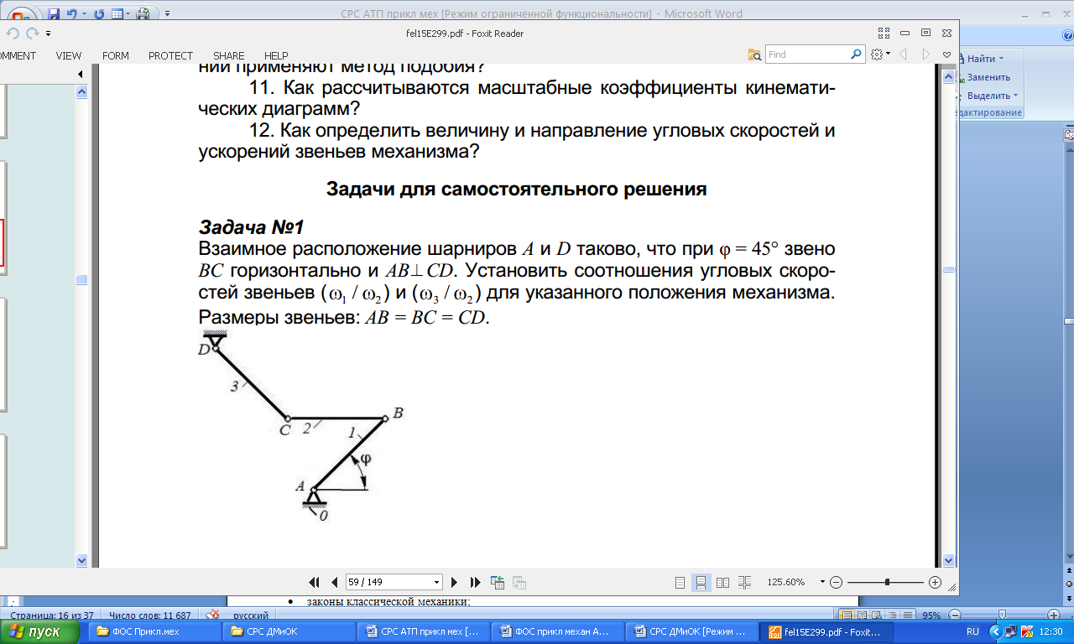
Задача 2

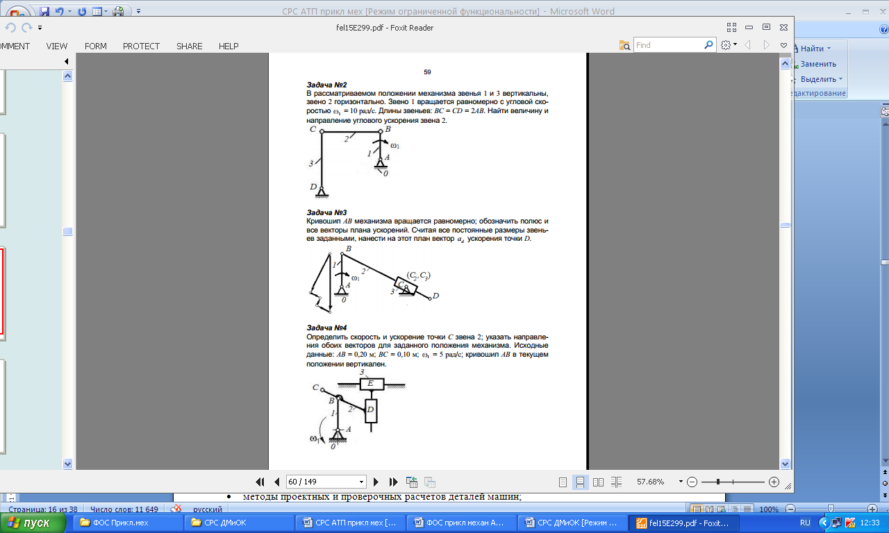

Задача 3

Задача 4

Задача 5

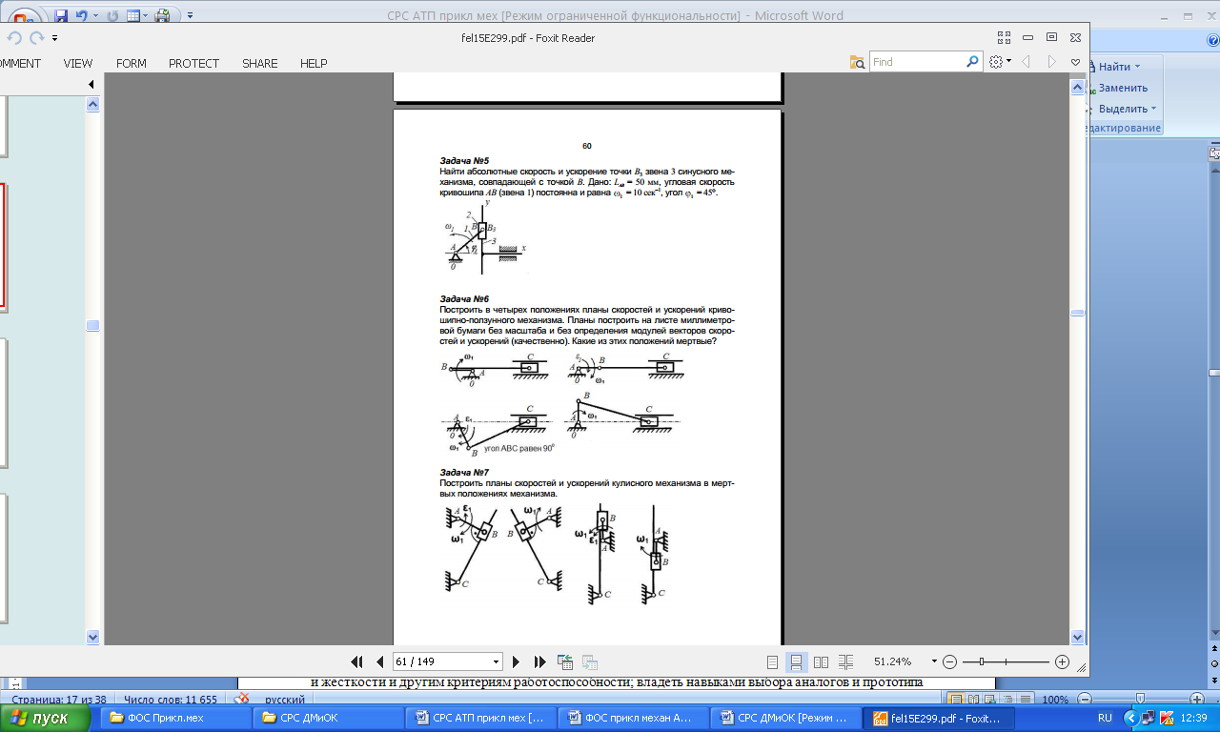

Задача 6

Задача 7

Задача 8

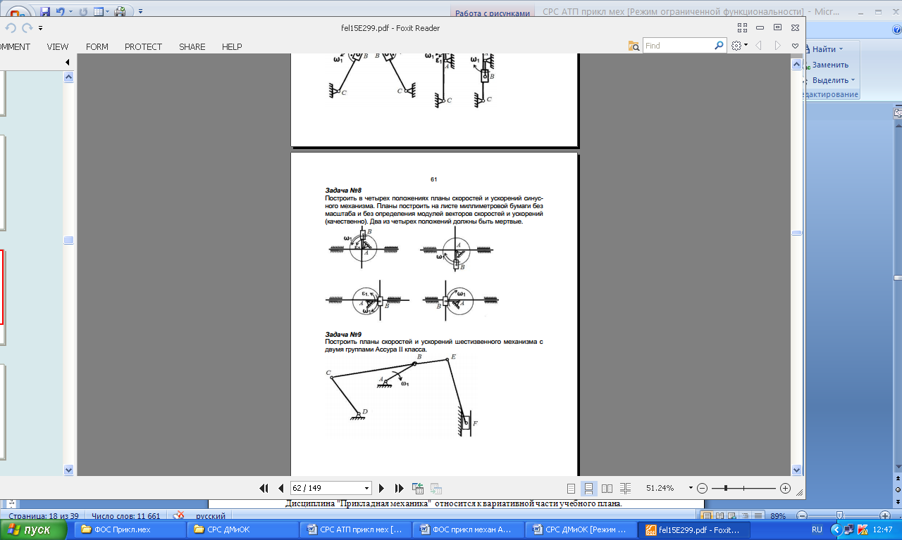

Задача 9

12.2. Текущий контроль
Примеры тестов (заданий) для контроля знаний

Типовой вариант теста
1. Предварительный, упрощенный расчет в целях определения размеров конструкции....
Варианты ответов:
1. проектным
2. проверочным
3.контрольным
4. обобщенным

2. Основными требованиями, которым должны соответствовать детали, являются...
Варианты ответов:
1.надежность и экономичность
2.мощность
3.компактность
4.легкость

3. Свойство детали сопротивляться изменению формы под нагрузкой называется…
Варианты ответов:
1. прочностью
2. жесткостью
3.твердостью
4. упругостью

4. Соединения применяют для …
Варианты ответов:
1 . увеличения крутящего момента
2. повышения прочности
3. увеличения КПД
4. образования новых конструкций

5. Сварные соединения применяют для…
Варианты ответов:
1. повышения прочности
2. создания разъемных соединений
3. удобства разборки
4. создания неразъемных соединений

6. Шпоночные соединения применяют для…
1. передачи изгибающего момента
2. закрепления деталей
3. снижения массы
4 .передачи вращающего момента

7. Заклёпочные соединения применяют для…
Варианты ответов:
1. облегчения сборки – разборки
2. повышения прочности
3. обеспечения неподвижности деталей
4. экономии материалов

8. Механической передачей является...
Варианты ответов:
1. узел
2. механизм
3. деталь
4. агрегат

9. Передачами, к основным характеристикам которых относятся высокая нагрузочная способность, большая долговечность и надёжность, высокий КПД, постоянство передаточного отношения, являются…
Варианты ответов:
1. зубчатые конические
2. зубчатые цилиндрические
3. цепные
4. червячные

10. Передачей, к основным характеристикам которой относятся плавность и бесшумность, большие передаточные числа, повышенная точность, возможность самоторможения, является…
Варианты ответов:
1. цепная
2. зубчатая коническая
3. зубчатая цилиндрическая
4. червячная

11. Основными элементами ременной передачи являются...
Варианты ответов:
1. шкивы и ремень
2. диски и ремни
3. звёздочки и ремень
4. барабаны и канат

12. Валы и оси в конструкциях применяют для…
Варианты ответов:
1. снижения массы
2. увеличения мощности
3. размещения и поддержания вращающихся деталей
4. удобства разработки

13. Шероховатость поверхности вала в месте посадки колеса на вал влияет на…
Варианты ответов:
1. усталостную прочность
2. жёсткость
3. статическую прочность
4. коррозионную стойкость

14. Для передачи вращающего момента между валами агрегатов, или между валом и установленными на нём деталями применяются…
Варианты ответов:
1. подшипники
2. звёздочки
3. шестерни
4. муфты

15. Торсионом называется упругий элемент, работающий на …
Варианты ответов:
1. растяжение
2. сжатие
3. кручение
4. изгиб
16. Основными критериями работоспособности среднескоростного подшипника скольжения являются.....
Варианты ответов:
1. коррозионная стойкость и эластичность
2. жесткость и твердость
3. пластичность и виброустойчивость
4. износостойкость и теплостойкость

17. Радиальный роликоподшипник может воспринимать нагрузки…
Варианты ответов:
1. только осевые
2. комбинированные
3. любые
4. только радиальные

18. Уплотнительные устройства подшипниковых узлов применяют для...
Варианты ответов:
1. защиты валов от изнашивания
2. снижения стоимости конструкции
3. защиты от загрязнения извне и предотвращения вытекания смазки
4. повышения мощности

12.3. Промежуточный контроль
Перечень вопросов для подготовки к экзамену по курсу « Прикладная механика»
- Машины, механизмы и сборочные единицы.
- Основные требования к машинам и их деталям.
- Показатели работоспособности машин.
- Краткие сведения о машиностроительных материалах.
- Передаточное отношение и силовые зависимости в передачах.
- Передаточное отношение приводов.
- Выбор электродвигателя привода.
- Передачи вращательного движения. Общие сведения.
- Геометрические соотношения в цилиндрических зубчатых передачах.
- Зубчатые передачи. Общие сведения.
- Проектный расчет зубчатых передач.
- Проверочный расчет зубчатых передач.
- Расчет цилиндрических зубчатых передач на контактную прочность.
- Проверочный расчет зубьев цилиндрических колес на выносливость при изгибе.
- Червячные передачи. Общие сведения и кинематика передачи.
- Червячные передачи. Основные параметры.
- Расчет передачи. Общие сведения и кинематика.
- Плоскоременные передачи.
- Клиноременные передачи.
- Цепные передачи.
- Валы и оси. Общие сведения.
- Определение реакций опор вала.
- Расчет валов.
- Неразъемные соединения.
- Виды движения.
- Плоскопараллельное движение.
- Фрикционные передачи. Общие сведения.
- Преимущества, недостатки и область применения червячных передач.
- Эскизная компоновка редуктора.
- Расчет зубьев цилиндрических передач на изгиб.
- Подшипники качения.
- Разъемные соединения.
- Критерии прочности.
- Муфты. Общие сведения.
- Конструкция корпуса редуктора. Конструктивные размеры.
- Закон Гука.
- Сборочные единицы и детали.
- Расчет на кручение.
- Конструкции валов.
- Расчет осей.
- Расчет долговечности подшипника.
- Резьбовые соединения.
- Расчет шпоночных соединений.
- Расчет на изгиб.
- Расчет зубьев косозубых цилиндрических передач на выносливость.
- Свойства эвольвенты. Модуль нормальный, модуль окружный.
- Определение модуля зубчатого колеса.

13. Перечень ресурсов информационно-телекоммуникационной сети «Интернет»,
необходимых для освоения дисциплины
Для использования в образовательном процессе имеется:

Реестр современных и профессиональных баз данных

№ | Наименование | Ссылка на источник
1 | Справочная правовая система Консультант + | Жесткие диски компьютерных классов 301-1, 307-1, 312-1, 316-1, 318-1, библиотеки 207-2
2 | Бюро наилучших доступных технологий | http://burondt.ru/informacziya/dokumentyi/dokument.html?DocType=4
3 | Государственная публичная научно-техническая библиотека сибирского отделения российской академии наук | http://www.prometeus.nsc.ru  http://www.prometeus.nsc.ru/sciguide/
4 | Единое окно доступа к образовательным ресурсам Федерального портала «Российское образование» | http://window.edu.ru/
5 | Образовательный портал «Информационно-коммуникационные технологии в образовании» | http://ict.edu.ru/
6 | Научная электронная библиотека Elibrary | https://elibrary.ru
7 | Государственная публичная научно-техническая библиотека (ГПНТБ) | http://www.gpntb.ru/

Ресурсы информационно-телекоммуникационной сети «Интернет»
    - Электронный каталог библиотеки СЛИ;
    - ЭБС "Университетская библиотека online";
    - ЭБС "Издательство "ЛАНЬ";
    - Информационно-правовой портал http://www.consultant.ru/
    - Информационно-правовой портал http://www.garant.ru/

14. Перечень информационных технологий, используемых при осуществлении
образовательного процесса
В учебном процессе при реализации учебной дисциплины используются следующие программные средства:

Перечень лицензионного программного обеспечения |  | Реквизиты подтверждающих документов
Мультимедийные комплексы
Базовое программное обеспечение | DreamSpark Agreement/Azure Dev Tools for Teaching  (Комплекс программных средств Microsoft) | Договор № Tr000142108 от 17.02.2017 с АО «СофтЛайн Трейд» на период с 02.2017 по 02.2020  Сублицензионный договор № 3-3К/2021 от 01.03.2021 с АО «СофтЛайн Трейд» на период с 03.2021 по 03.2022
Базовое программное обеспечение | Офисный пакет LibreOffice | Лицензия GNU LGPL  (https://ru.libreoffice.org/about-us/license/)
Базовое программное обеспечение | Офисный пакет OpenOffice | Лицензия GNU LGPL  (http://www.openoffice.org/license.html)
Базовое программное обеспечение | Антивирус Kaspersky Endpoint Security для бизнеса – Стандартный Russian Edition | Договор № 616-ТУ-ИБ/2017 от 10.08.2017 с ООО «Технологии успеха» на период с 11.08.2017 по 15.09.2019  Договор № 02-01-40/19 от 18.11.2019 с ООО «Технологии успеха» на период с 11.11.2019 по 18.11.2021  Договор передачи прав № 18-ЗК от 22.11.2021 с ООО «Технологии успеха» на период с 22.11.2021 по 30.11.2023
Базовое программное обеспечение | Архиватор 7-zip | Лицензия GNU LGPL  (http://7-zip.org/license.txt)
Базовое программное обеспечение | Sumatra PDF | Лицензия GNU LGPL 3  (https://ru.wikipedia.org/wiki/GNU_General_Public_License#GPL_v3)
Базовое программное обеспечение | Файловый менеджер Far | Модифицированная лицензия BSD (http://www.farmanager.com/license.php?l=ru)
Базовое программное обеспечение | Интернет-браузер Mozilla Firefox | Лицензия MPL  (https://www.mozilla.org/en-US/MPL/2.0/)
Базовое программное обеспечение | Интернет-браузер Google Chrome | Модифицированная лицензия BSD (https://www.google.ru/chrome/browser/privacy/eula_text.html)
Базовое программное обеспечение | Система доступа к рабочему столу без зрительного контроля  NonVisual Desktop Access (NVDA) | Лицензия GNU (GPL)  (http://www.gnu.org/licenses/gpl.html)
Базовое программное обеспечение | Система управления базами данных MySQL | Лицензия GNU (GPL)  (http://www.gnu.org/licenses/gpl.html)
Базовое программное обеспечение | Программный комплекс «Аттестация» (5 версия – АРМ-5) | Договор от 29.05.2012 с ООО «НИИ охраны труда в г. Иваново» на период с 05.2012 бессрочно
Компьютерные классы
Базовое программное обеспечение | DreamSpark Agreement/Azure Dev Tools for Teaching  (Комплекс программных средств Microsoft) | Договор № Tr000142108 от 17.02.2017 с АО «СофтЛайн Трейд» на период с 02.2017 по 02.2020  Сублицензионный договор № 3-3К/2021 от 01.03.2021 с АО «СофтЛайн Трейд» на период с 03.2021 по 03.2022
Базовое программное обеспечение | Офисный пакет LibreOffice | Лицензия GNU LGPL  (https://ru.libreoffice.org/about-us/license/)
Базовое программное обеспечение | Офисный пакет OpenOffice | Лицензия GNU LGPL  (http://www.openoffice.org/license.html)
Базовое программное обеспечение | Антивирус Kaspersky Endpoint Security для бизнеса – Стандартный Russian Edition | Договор № 616-ТУ-ИБ/2017 от 10.08.2017 с ООО «Технологии успеха» на период с 11.08.2017 по 15.09.2019  Договор № 02-01-40/19 от 18.11.2019 с ООО «Технологии успеха» на период с 11.11.2019 по 18.11.2021  Договор передачи прав № 18-ЗК от 22.11.2021 с ООО «Технологии успеха» на период с 22.11.2021 по 30.11.2023
Базовое программное обеспечение | Архиватор 7-zip | Лицензия GNU LGPL  (http://7-zip.org/license.txt)
Базовое программное обеспечение | Файловый менеджер Far | Модифицированная лицензия BSD (http://www.farmanager.com/license.php?l=ru)
Базовое программное обеспечение | Интернет-браузер Mozilla Firefox | Лицензия MPL  (https://www.mozilla.org/en-US/MPL/2.0/)
Базовое программное обеспечение | Интернет-браузер Google Chrome | Модифицированная лицензия BSD (https://www.google.ru/chrome/browser/privacy/eula_text.html)
Специализированное программное обеспечение | Векторный графический редактор Inkscape | Лицензия GNU GPL  https://inkscape.org/ru/about/license/
Специализированное программное обеспечение | Растровый графический редактор Gimp | Лицензия GNU LGPL  (https://docs.gimp.org/ru/legal.html)
Специализированное программное обеспечение | Среда проектирования и моделирования пневматических, гидравлических и электротехнических схем Fluidsim 4 hudraulic | Государственный контракт №14/09 с ООО НПП «Леспромсервис» на период с 06.2009 бессрочно
Цифровые (электронные) библиотеки, обеспечивающие доступ к профессиональным базам данных, информационным справочным и поисковым системам, а также иным информационным ресурсам | Справочная правовая система Консультант + | Договор №РДД/УЗ/2014/044 от 01.09.2014 с ООО «КонсультантПлюсКоми» на период с 09.2014 бессрочно
Электронные библиотечные системы | Система автоматизации библиотек ИРБИС-64 | Договор №С1/21-06-16 от 23.06.2016 с Ассоциацией ЭБНИТ на период с 06.2016 бессрочно
Программы компьютерного тестирования | Доступ к порталу «Федеральный интернет экзамен в сфере профессионального образования» | Договор № ФЭПО-2013/2/0357 от 01.10.2013 с ООО "НИИ МКО" на период с 10.2013 по 01.2014  Договор № Ф-2013/2/0017 от 01.10.2013 с ООО "НИЦА" на период с 10.2013 по 01.2014  Договор № ФЭПО-2014/1/0549 от 03.03.2014 с ООО "НИИ МКО" на период с 03.2014 по 06.2014  Договор № ИАС-2014/1/0566 от 03.03.2014 с ООО "НИИ МКО" на период с 03.2014 по 06.2014  Договор № Ф-2014/1/0019 от 08.04.2014 с ООО "НИЦА" на период с 05.2014 по 06.2014  Договор № ФЭПО-2014/2/0241 от 01.10.2014 с ООО "НИИ МКО" на период с 10.2014 по 01.2015  Договор № ИАС-2014/2/0246 от 01.09.2014 с ООО "НИИ МКО" на период с 09.2014 по 12.2014  Договор № Ф-2014/2/0014 от 01.10.2014 с ООО "НИЦА" на период с 10.2014 по 02.2015  Договор № ФЭПО-2015/1/0687 от 01.04.2015 с ООО "НИИ МКО" на период с 04.2015 по 07.2015  Договор № ИАС-2015/1/0546 от 01.04.2015 с ООО "НИИ МКО" на период с 04.2015 по 07.2015  Договор № Ф-2015/1/0003 от 01.04.2015 с ООО "НИЦА" на период с 05.2015 по 06.2015  Договор № ФЭПО-2015/2/0190 от 01.10.2015 с ООО "НИИ МКО" на период с 10.2015 по 02.2016  Договор № ИАС-2015/2/0518 от 01.10.2015 с ООО "НИИ МКО" на период с 10.2015 по 02.2016  Договор № Ф-2015/2/0006 от 01.10.2015 с ООО "НИЦА" на период с 10.2015 по 01.2016  Договор № ФЭПО-2016/1/0365 от 01.03.2016 с ООО "НИИ МКО" на период с 03.2016 по 07.2016  Договор № ИАС-2016/1/0459 от 01.03.2016 с ООО "НИИ МКО" на период с 03.2016 по 07.2016  Договор № ФЭПО-2016/2/0190 от 03.10.2016 с ООО "НИИ МКО" на период с 10.2016 по 02.2017  Договор № ФЭПО-2017/2/0105 от 02.10.2017 с ООО "НИИ МКО" на период с 10.2017 по 02.2018  Договор № ФЭПО-2018/1/0105 от 01.03.2018 с ООО "НИИ МКО" на период с 01.03.2018 по 31.07.2018  Договор № ФЭПО-2018/2/0099 от 01.10.2018 с ООО "НИИ МКО" на период с 01.10.2018 по 28.02.2019  Лицензионный договор № ФЭПО-2021/1/023 от 03.03.2021 с ООО "НИИ МКО" на период с 03.03.2021 по 31.07.2021  Лицензионный договор № ФЭПО-2021/2/049 от 12.10.2021 с ООО "НИИ МКО" на период с 12.10.2021 по 28.02.2022  Лицензионный договор № ФЭПО-2022/1/060 от 22.03.2022 с ООО "НИИ МКО" на период с 22.03.2022 по 31.07.2022

15. Материально-техническое обеспечение дисциплины
При проведении учебных занятий по дисциплине задействована следующая материально-техническая база:

Оснащенность | Наименование  аудиторий,  месторасполо-  жение
- Для проведения занятий лекционного и семинарского типа
Специализированная мебель, оборудование и средства обучения | согласно  учебному  расписанию
согласно паспорту аудиторного фонда СЛИ | согласно  учебному  расписанию
Учебно-наглядные пособия | согласно  учебному  расписанию
в виде слайдов электронных презентаций к темам курса | согласно  учебному  расписанию
- Учебная аудитория для проведения групповых и  индивидуальных консультаций | согласно  учебному  расписанию
Специализированная мебель, оборудование и средства обучения | согласно  учебному  расписанию
согласно паспорту аудиторного фонда СЛИ | согласно  учебному  расписанию
- Учебная аудитория для проведения текущего контроля и  промежуточной аттестации | согласно  учебному  расписанию
Специализированная мебель, оборудование и средства обучения | согласно  учебному  расписанию
согласно паспорту аудиторного фонда СЛИ | согласно  учебному  расписанию
- Помещения для самостоятельной работы | «Научный  читальный зал»,  ул. Ленина, д. 39,  каб. №203-2,  «Зал  периодических  изданий»,  ул. Ленина, д. 39,  каб. №202-2,  «Электронный  читальный  зал»,  ул. Ленина, д. 39,  каб. №207-2,  «Компьютерный  класс»,  каб. №321-1
Специализированная мебель, оборудование и средства обучения
согласно паспорту аудиторного фонда СЛИ

16. Учебно-методическое и информационное обеспечение дисциплины:
Основная учебная литература
1. Абакумов, А. Н. Прикладная механика [Электронный ресурс] : учебное пособие / А. Н. Абакумов, Н. В. Захарова, В. Е. Коновалов ; «Изд-во Лань» (ЭБС). – Изд. 2-е, перераб. и доп. – Омск : Изд-во ОмГТУ, 2018. – 156 с. – Режим доступа: https://e.lanbook.com/book/149050.

Дополнительная учебная и учебно-методическая литература
- Механика [Электронный ресурс] : сборник описаний лабораторных работ по дисциплинам «Прикладная механика», «Механика» для студентов технических направлений подготовки бакалавриата всех форм обучения : самостоятельное учебное электронное издание / М-во образования и науки Рос. Федерации, Сыкт. лесн. ин-т (фил.) ФГБОУ ВО С.-Петерб. гос. лесотехн. ун-т им. С.М. Кирова (СЛИ), Каф. «Агроинженерия, электро- и теплоэнергетика» ; сост. И. Н. Сухоруков. - Сыктывкар : СЛИ, 2018. - Режим доступа: http://lib.sfi.komi.com/ft/301-001610.pdf.
- Прикладная механика [Текст] : учеб. для студ. вузов, обучающихся по направлениям подготовки и спец. высш. проф. образования в области техники и технологии / под ред. В. В. Джамая. - Москва : Дрофа, 2004. - 414 с.

Периодические издания
- Прикладная механика и техническая физика [Электронный ресурс] : научный журнал. – Новосибирск : СО РАН. – Выходит раз в два месяца. – Режим доступа: http://biblioclub.ru/index.php?page=book&id=435030.

